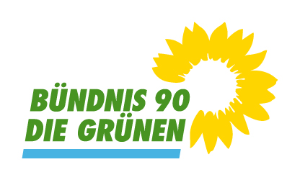 | Gemeinderatsfraktion Bönnigheim (LK Ludwigsburg)
 | Bündnis 90/ Die Grünen
 | 3 Mandate (18,4 %); davon 1 Frau
 | (1) Die Grünen / Bönnigheim | Facebook

